Sumário Executivo — Northwind Traders
Relatório de Indicadores de Performance | Analytics Engineering

1. Objetivo
A Northwind Traders opera com dados dispersos em planilhas sob demanda, gerando inconsistências entre áreas e dificultando decisões estratégicas. Com cerca de 30 funcionários e faturamento mensal estimado em R$ 1,5 milhão, a empresa busca uma visão integrada dos dados do ERP para sustentar o crescimento acelerado.
As perguntas de negócio centrais do desafio são:
- Como é o comportamento da receita, quantidade de pedidos e TM ao longo do tempo?
- Quais regiões, categorias e clientes concentram a melhor performance de receita?
- Como aumentar o ticket médio por pedido e por cliente?
- Como reduzir o churn (perda ou não renovação de clientes B2B)?
- Quais ações práticas podem ser tomadas com base nos indicadores para melhorar os resultados?
Este sumário consolida as respostas obtidas a partir do pipeline de analytics engineering implementado no projeto dbt_northwind e das análises documentadas em northwind_analyses.ipynb.

2. Arquitetura de Analytics Engineering
A solução segue o padrão moderno de analytics engineering, com camadas bem definidas: ingestão (Python), armazenamento (PostgreSQL), transformação (dbt), orquestração (Airflow) e visualização (Jupyter, Power BI e este relatório). O diagrama abaixo espelha o fluxo Extract → Load → Transform → Warehouse → Visualização.
- Infraestrutura: Docker + Linux no ambiente local (2-local_setup).
- Data Source: 14 tabelas CSV do ERP Northwind (1-data/).
- Extract & Load: Python (load_raw.py) → PostgreSQL schema raw.
- Transform: dbt (staging → intermediate → marts: dim_*, fct_*, agg_*).
- Data Warehouse: PostgreSQL com modelos analíticos materializados.
- Orquestração: Apache Airflow + Astronomer Cosmos (DAG northwind_pipeline).
- Visualização: Jupyter (northwind_analyses.ipynb), Power BI e sumário executivo.

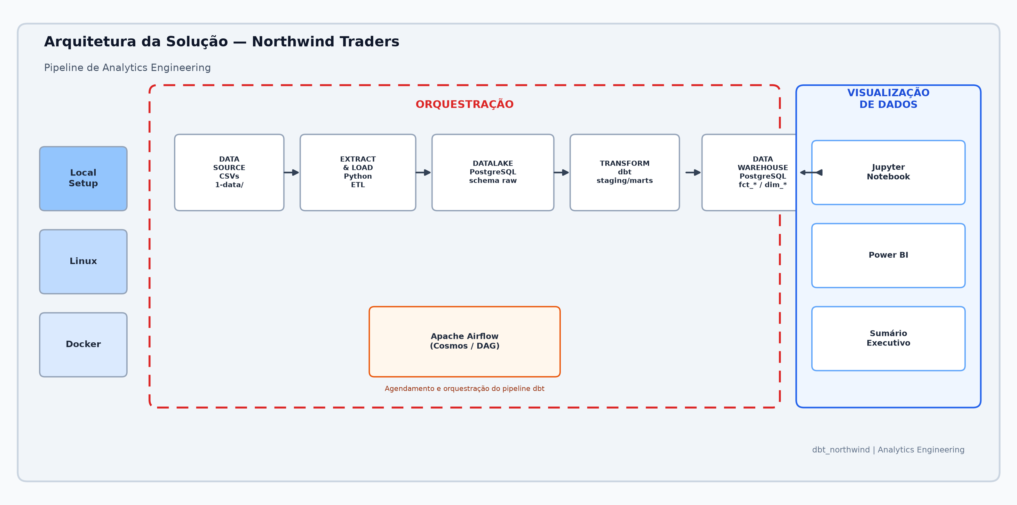
Figura A — Arquitetura da solução de analytics engineering implementada.

3. Respostas às Perguntas de Negócio

3.1 Visão Geral
Para começar a traçar análises sobre aumento de TM e redução de churn, foi necessário primeiro entender o comportamento geral da receita, quantidade de pedidos e TM.
Principais achados das análises:
- Comportasmento da receita….
- Concentração de receita: os 10 maiores clientes respondem por 45% da receita total da carteira, com ticket médio entre R$ 1.556 (Folk och fä HB) e R$ 3.938 (QUICK-Stop).

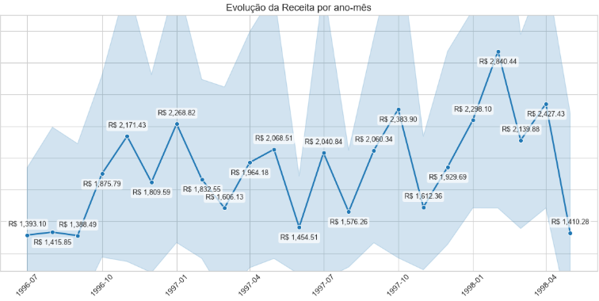
Figura 1 — Evolução mensal da receita (base para monitoramento do ticket médio).

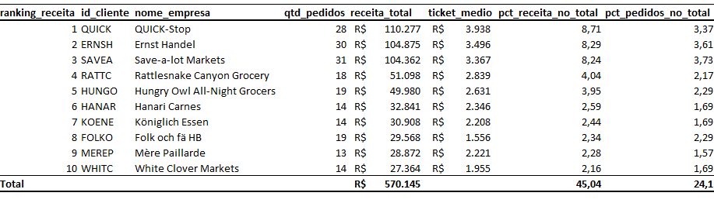
Figura 2 — Top 10 empresas em receita e seus respectivos TM, quantidade de pedidos e representatividade na receita total e quantidade de pedidos total.

3.1 Como aumentar o ticket médio?
Principais achados das análises:
- Combinações de alto valor: Beverages + Dairy Products (ticket médio R$ 2.444) e Beverages + Condiments (R$ 2.414) no mesmo pedido.
- Oportunidades regionais: Meat/Poultry em Co. Cork (R$ 4.183) e Beverages em Québec (R$ 3.139).
- Produtos âncora atraem novos clientes; produtos de expansão elevam valor em pedidos subsequentes.
- Pedidos com desconto (45,8%) têm ticket médio de R$ 1.702 vs R$ 1.375 sem desconto.

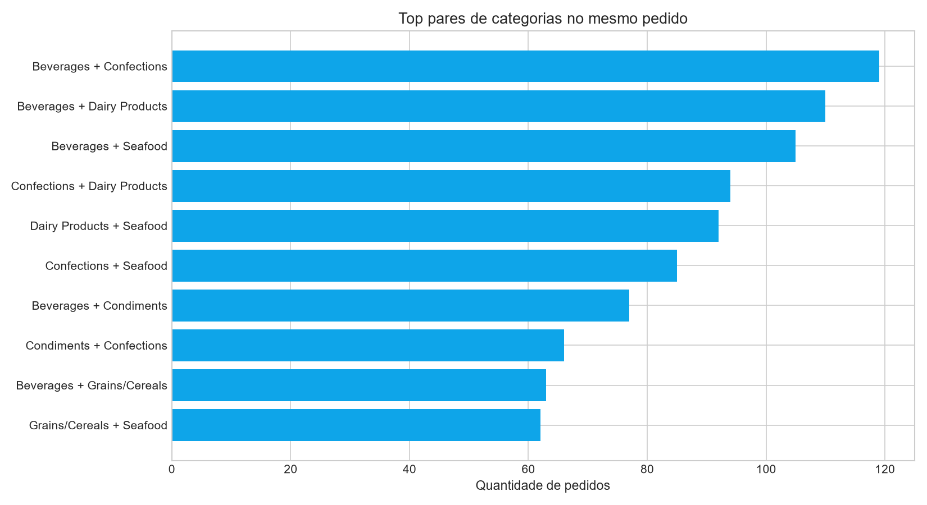
Figura 3 — Top pares de categorias compradas juntas (oportunidades de cross-sell).

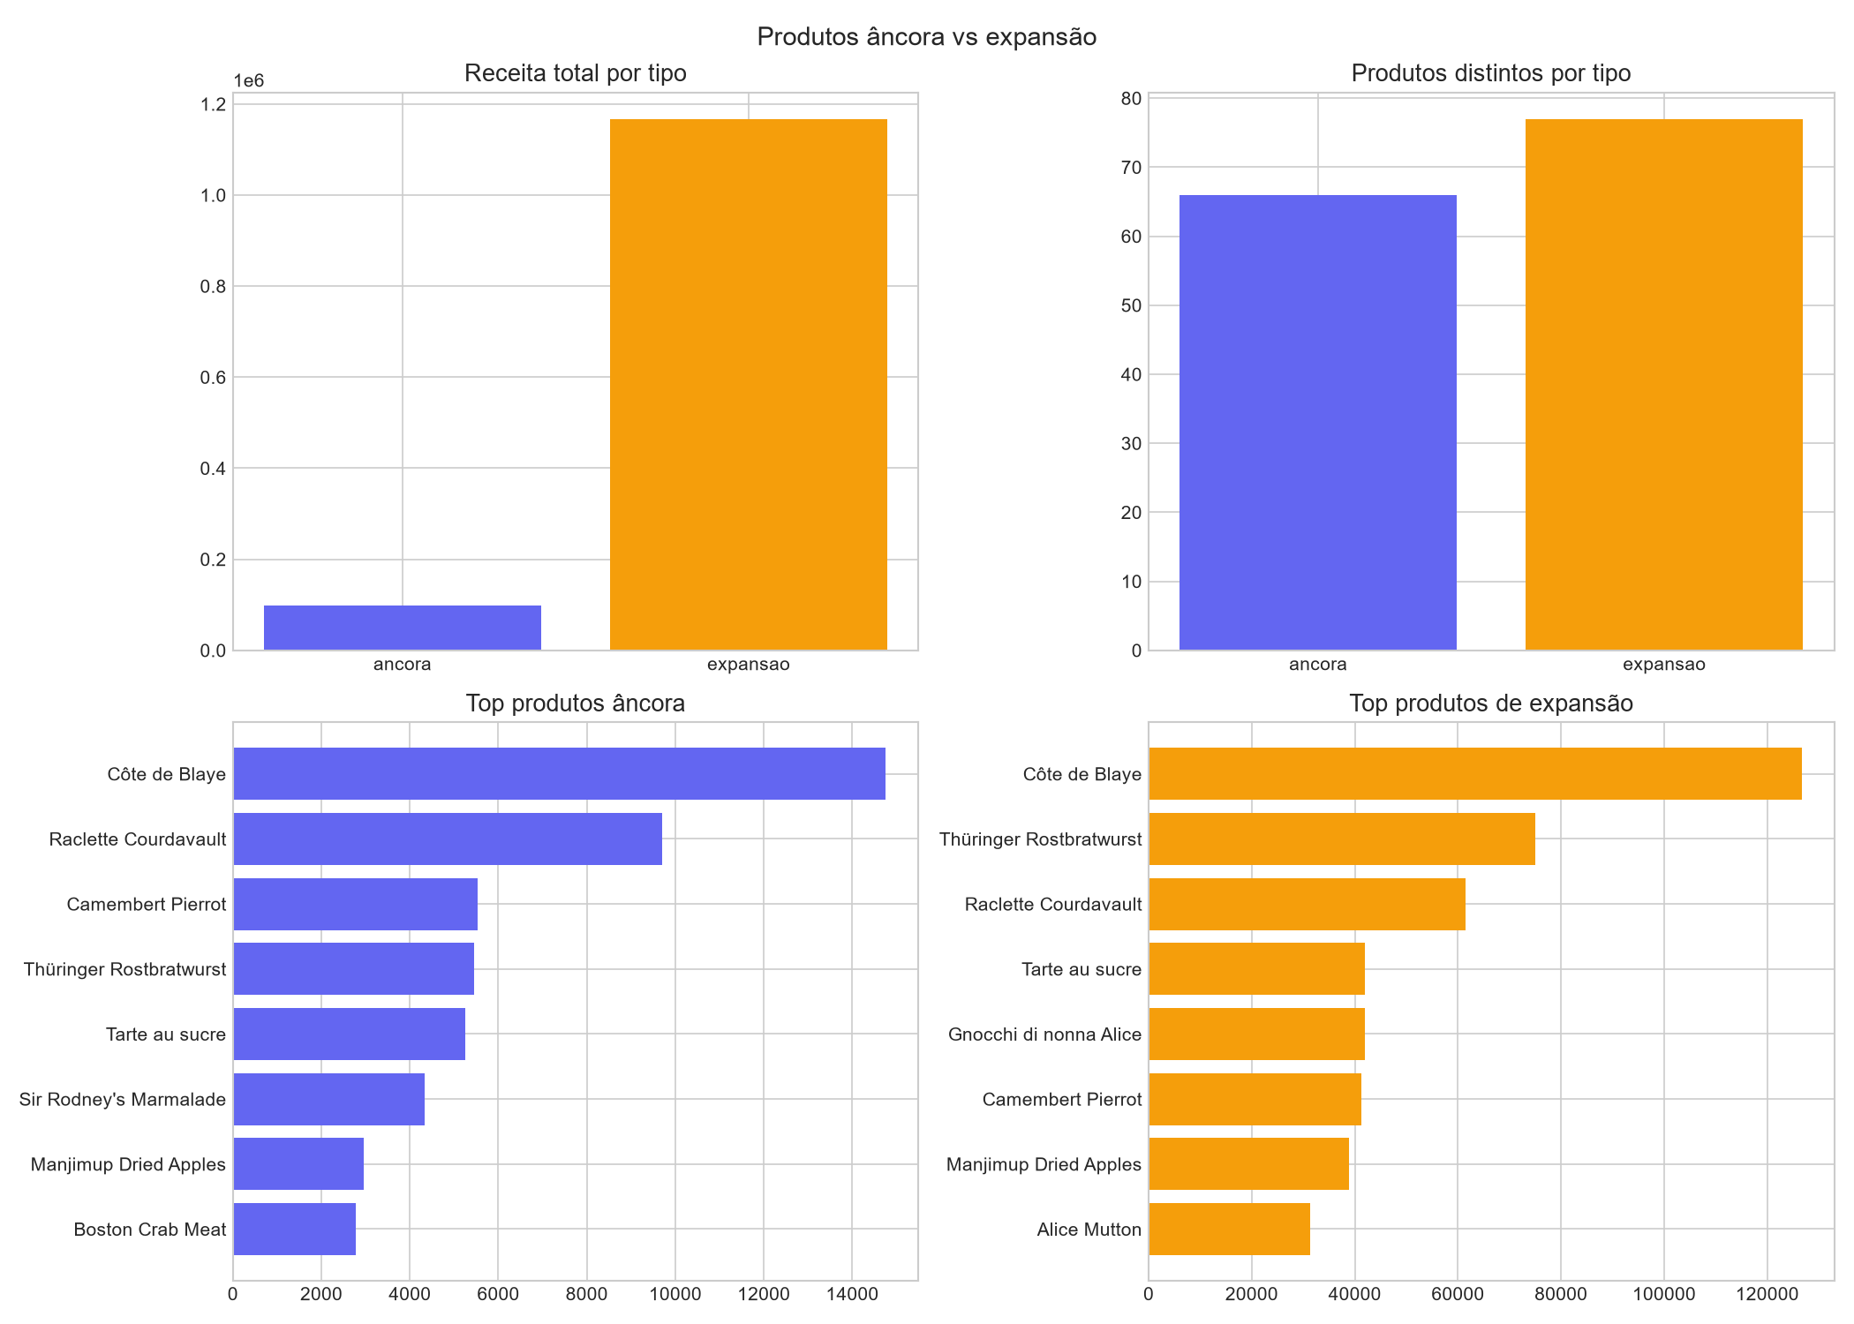
Figura 4 — Produtos âncora (1º pedido) vs produtos de expansão (pedidos seguintes).

3.2 Como reduzir o churn?
Principais achados das análises:
- Coorte de retenção: queda de 100% para ~39% no mês 1 após o primeiro pedido.
- Periodicidade média global: 83 dias entre compras; 17 clientes (19%) em potencial churn.
- Clientes críticos: Centro comercial Moctezuma (657 dias), Mère Paillarde (top 10 receita + risco).
- Perfil do churn: França (29%) e EUA (24%) concentram potenciais churns.

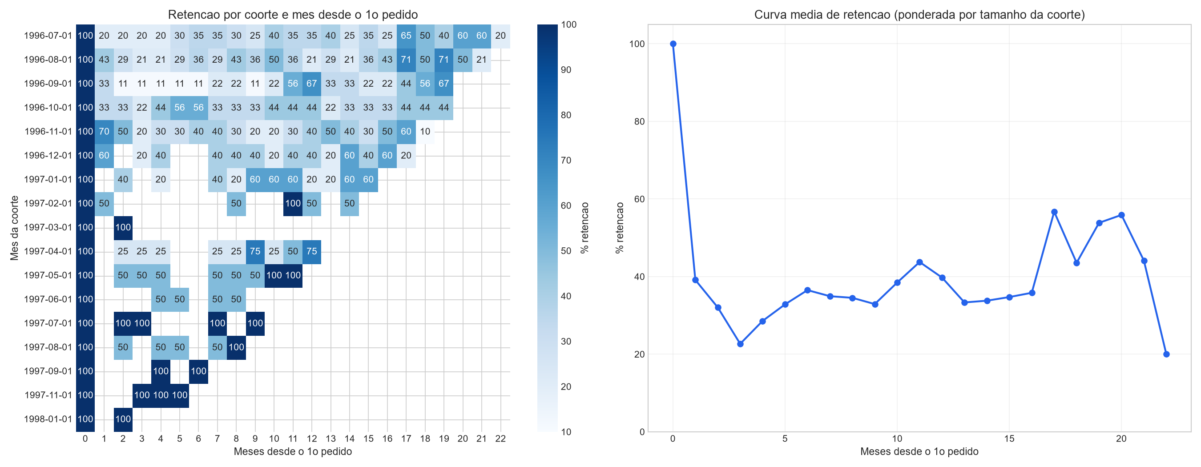
Figura 5 — Coorte de retenção: heatmap por mês da coorte e curva média ponderada.

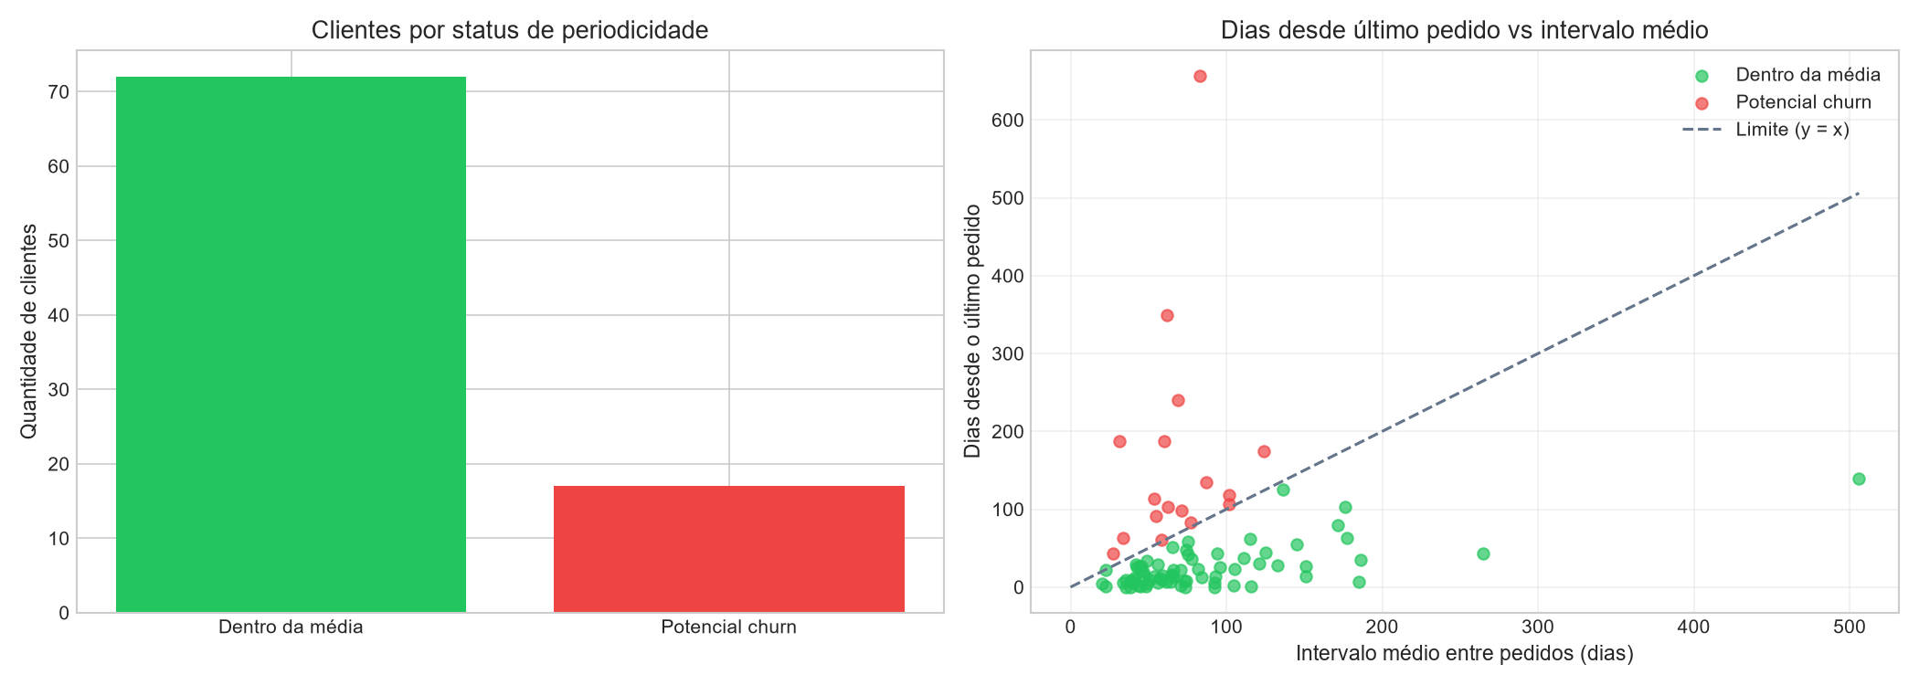
Figura 6 — Clientes em declínio: periodicidade média vs dias desde o último pedido.

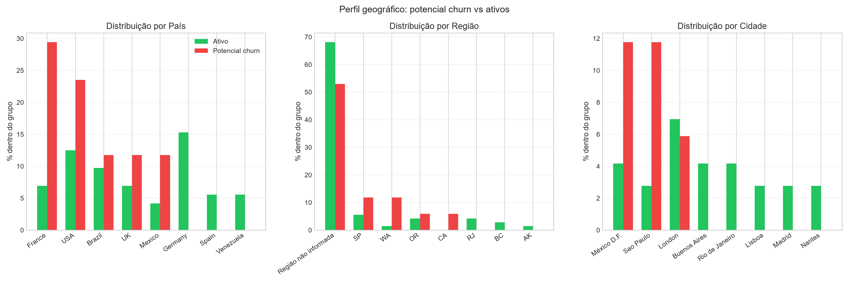
Figura 7 — Perfil geográfico: potencial churn vs clientes ativos (país, região, cidade).

3.4 Visão integrada dos dados
O pipeline centraliza dados brutos, modelos dbt testados (49 testes aprovados) e indicadores reutilizáveis (fct_order_items, dim_customers, dim_customer_status, agregados mensais). Os gráficos acima foram gerados automaticamente a partir do notebook northwind_analyses.ipynb.

4. Conclusão e Ações Recomendadas
Com base nas análises e visualizações apresentadas, recomenda-se:

4.1 Aumento de ticket médio
- Campanhas de cross-sell com pares Beverages + Dairy/Condiments por região de alto ticket.
- Playbook comercial dos top 10 clientes (45% da receita).
- Produtos âncora na aquisição; produtos de expansão no upsell pós-primeiro pedido.
- Revisar descontos: manter em pedidos de alto volume, evitar em pedidos abaixo de R$ 1.375.

4.2 Redução de churn
- Programa de retenção no mês 1 pós-primeiro pedido.
- Monitoramento semanal dos 17 clientes em potencial churn.
- Reativação prioritária na França e EUA.
- Ação comercial imediata para Mère Paillarde e demais top clientes em risco.

